

**大二·心语**

•  **DAILY LIFEmmexport1594010006013**

↓↓↓

**/2024/10/22**

我们的主题——《金色的秋天》

mmexport1594010011544

** 01 来园情况 **

1.**来园人数**：今日来园幼儿27人，2人请假.

2.**来园情况：**我们早上入园时间是8:00-8:10，大部分的孩子能够准时入园，虽然天气开始逐渐变冷，但是希望大家每天都能够准时入园哦！大部分的孩子来园后能够主动和老师、小朋友打招呼，但是还有部分幼儿未主动找招呼，明天要记得主动打招呼哦！今天，来园后，不封幼儿能够主动签到，但是还有纪几位幼儿由于来园时间较晚，未签到。希望之后来园后要记得签到哦！

3.**早点内容**：今天吃的点心是鲜牛奶、蒸蛋糕。孩子们都能够自主进行早点活动，根据自己的情况倒适量的牛奶，棒棒哒！但是在喝牛奶的时候，有部分幼儿一边吃一边讲，放杯子时未轻拿轻放，需要注意哦！

|  |  |  |
| --- | --- | --- |
|  |  |  |
| **02 语言活动：秋天真美丽**  《秋天真美丽》是一篇意境优美的散文。散文透过幼儿的视角，描绘了秋风经过大自然所发生的变化。运用“一会儿……一会儿”的句式，让人在阅读的同时，产生无限的遐想。活动中通过生动的图片、优美的音乐将幼儿带入秋天的美景之中，在说一说、做一做中，深切体味秋天的美。  大班孩子对散文并不陌生，大部分孩子具有了一定的欣赏能力，他们喜欢欣赏语句优美的散文，在老师的引导下能感知散文优美的意境。同时他们理解能力增强了，不少孩子还能在理解内容的基础上能感知散文的句式特点。  **丁沐晞、沈沐晨、李沐冉、李雨菲、王艺瑾、徐梓皓、鞠雨恒、王梓、陶栀夏、王艺凝、邓淼、曹铭轩、高翌涵、李闻淼、汤舒谣、刘倢序、刘宸瑀、刘伊佳、刘政凯、董程宁、**欣赏并理解散文内容，感受散文中形象化的语言和整齐的句式。  **丁沐晞、沈沐晨、李沐冉、李雨菲、王艺瑾、徐梓皓、鞠雨恒、王梓、陶栀夏、王艺凝、邓淼、曹铭轩、高翌涵、李闻淼、汤舒谣、刘倢序、刘宸瑀、刘伊佳、刘政凯、董程宁、**能多方面感受秋天的美，并用多种方式进行表现，萌发热爱秋天的情感。  活动反馈：今天我们开展了语言活动《秋天真美丽》，在活动中，大部分的孩子欣赏并理解散文内容，在欣赏儿歌后尝试说一说自己听到的内容，能理解散文内容的基础上尝试说一说散文。但是还有部分幼儿在活动中不够专注，需要不断提醒。 |
|  |

** 03 秋天的树叶**

今天我们一起将秋天的树叶封存起来，在教室中进行展示，一起来看看我们的作品吧。

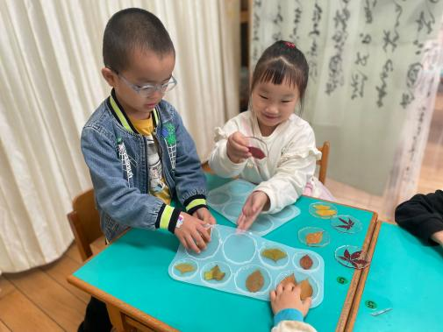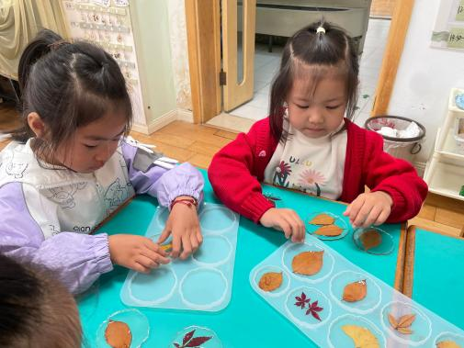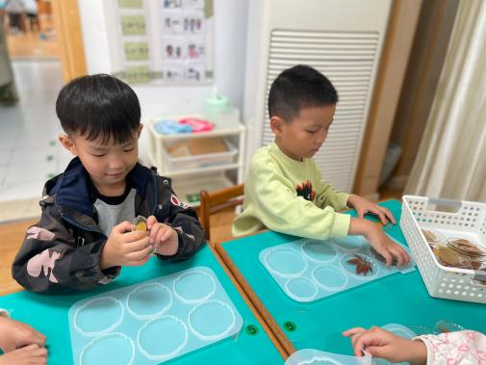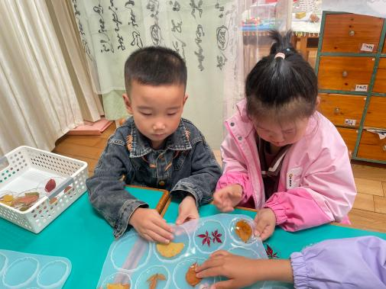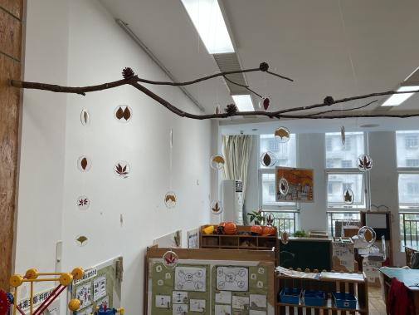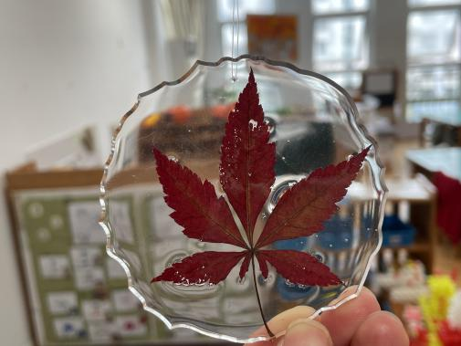

、

mmexport1590938236088 **04生活活动**mmexport1590938236088

**吃饭情况：**

1.午餐情况

今天午饭吃的是芝麻饭、三鲜菱角煲、醋溜包菜、土豆番茄汤。今天午饭中，**沈沐晨、李沐冉、李雨菲、王艺瑾、徐梓皓、吴弈鸣、王梓、万煜铂、陶栀夏、王艺凝、高宇辰、曹铭轩、高翌涵、李闻淼、刘宸瑀、刘伊佳、刘政凯、董程宁、梁铭轩**孩子都能够快速吃饭自己的衣服饭和汤，天气渐冷，希望你们每天都能够在11:35 前吃完午餐哦！

**下午：午点是牛角面包、银耳雪梨羹。**

**2.午睡情况**

睡的比较晚：**吴奕鸣、宋旭峰、丁沐晞、王艺瑾**

活动反馈：今天孩子们自己盛饭、盛菜，孩子都能够根据自己的饭量盛适量的饭菜，但是再盛饭菜的过程中还需要不断提醒孩子的拿勺姿势。在餐后，幼儿需要洗手、漱口、擦嘴巴，但是部分幼儿餐后工作未能全部做完，有部分幼儿只做了擦嘴巴。今天我们的美食播报员是钱进，钱进在播报时未能大胆地进行介绍，希望下次可以大胆进行播报哦！

** 05温馨提示 **

1.每天早上我们都会开展户外活动，部分孩子在户外中出汗比较多，请各位家长为孩子垫上垫背巾来幼儿园哦！

2.园服费已经可以缴纳，请大家尽快缴纳哦！

**谢谢大家的支持与配合！**

**—END—**

在一起的点滴都值得记录

**mmexport1591077507835**